五、实验结论探讨及分析
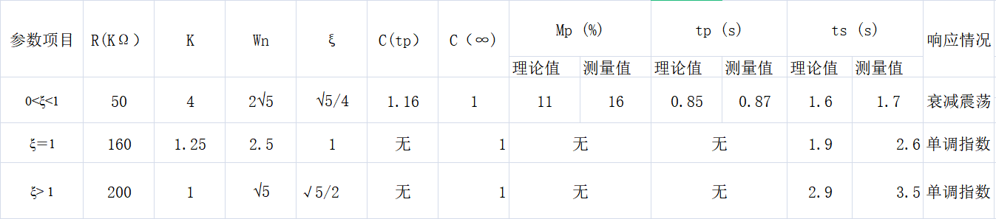
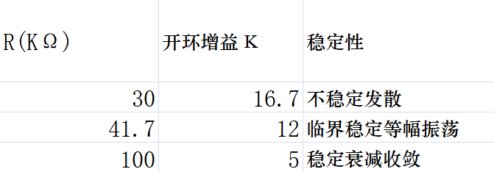
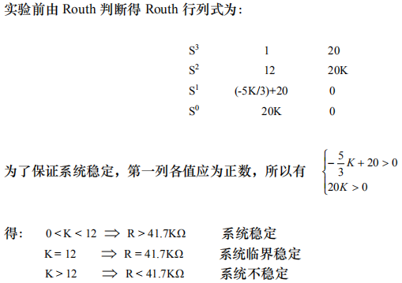

评阅
老师

实验
成绩


自动化学院本科生

自动控制原理 课程实验报告

班级: 智能2101 姓名: 钱兴宇 学号: 8207211912 序号: 2

预定: 2023.5.15 星期 一 节次 上午3-4 实验: 2023.5.15 星期 一 节次上午3-4

地点: 信息楼309 台号: 2 授课: 赵于前 指导: 赵于前

实验名称： 实验2：典型系统的时域响应和稳定性分析
一、实验原理、目的与要求
实验目的：
1．研究二阶系统的特征参量 (ξ、ω_{n}) 对过渡过程的影响。
2．研究二阶对象的三种阻尼比下的响应曲线及系统的稳定性。
3．熟悉 Routh 判据，用 Routh 判据对三阶系统进行稳定性分析。

实验原理：
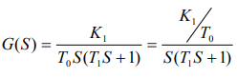
二阶系统开环传递函数为：
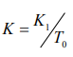
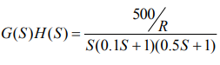
开环增益为：
三阶系统开环传递函数为： （其中K=500/R）
特征方程为：

二、实验仪器设备及软件（标注实验设备名称及设备号）
PC 机一台，TD-ACC+(或 TD-ACS)实验系统一套。

三、实验线路示图、内容步骤
1．将信号源单元的“ST”端插针与“S”端插针用“短路块”短接。由于每个运放单元均设置了锁零场效应管，所以运放具有锁零功能。将开关设在“方波”档，分别调节调幅和调频电位器，使得“OUT”端输出的方波幅值为 1V，周期为 10s 左右。
2. 典型二阶系统瞬态性能指标的测试
(1)按模拟电路图 1.2-2 接线，将 1 中的方波信号接至输入端，取 R = 10K。
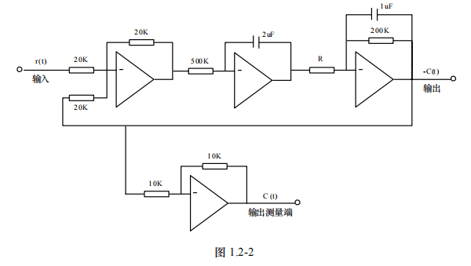
(2)用示波器观察系统响应曲线 C(t)，测量并记录超调 MP,峰值时间tp和调节时间ts。
(3)分别按 R = 50K；160K；200K；改变系统开环增益，观察响应曲线 C(t)，测量并记录性能指标 MP、tp 和 tS，及系统的稳定性。并将测量值和计算值进行比较 (实验前必须按公式计算出)。将实验结果填入表 1.2-1 中。表 1.2-2 中已填入了一组参考测量值，供参照。
3．典型三阶系统的性能
(1) 按图 1.2-4 接线，将 1 中的方波信号接至输入端，取 R = 30K。
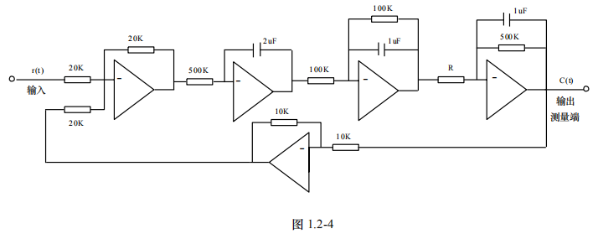
(2) 观察系统的响应曲线，并记录波形。
(3) 减小开环增益 (R = 41.7K；100K)，观察响应曲线，并将实验结果填入表 1.2-3 中。

四、实验数据记录及数据处理
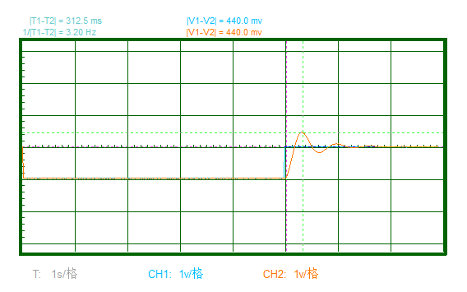
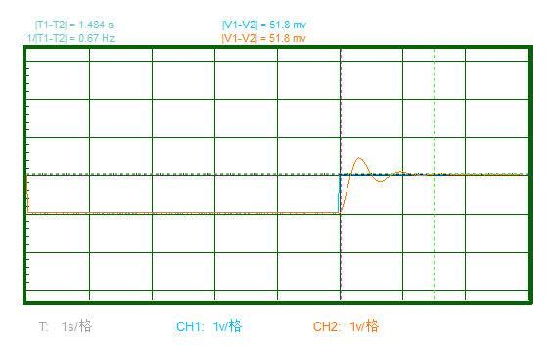

图1 二阶系统R=10K
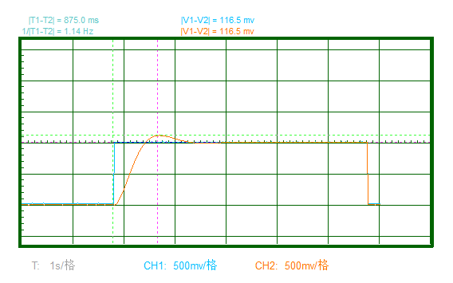
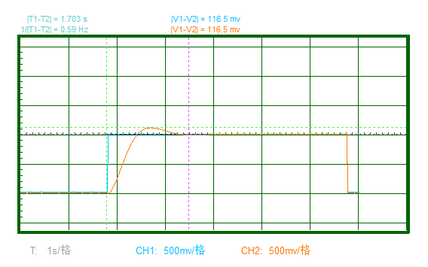

图2 二阶系统R=50K
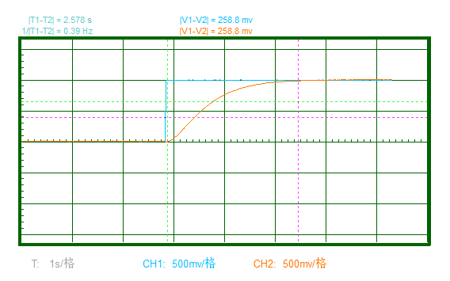
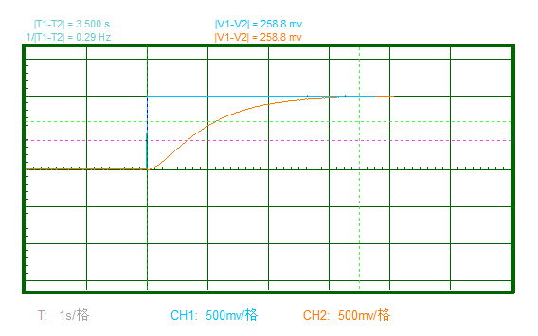

图3 二阶系统R=160K 图4 二阶系统R=200K
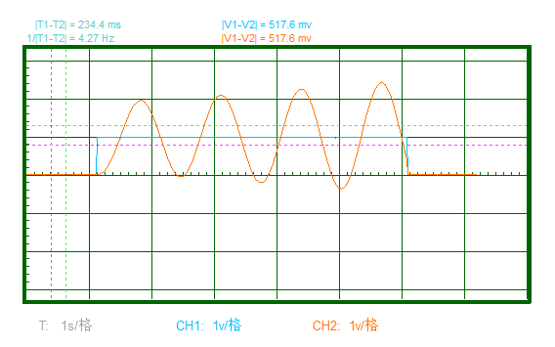
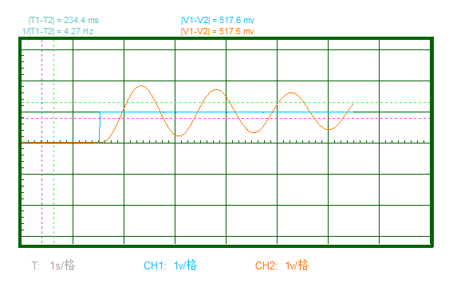

图5 三阶系统R=30K 图6 三阶系统R=41.7K
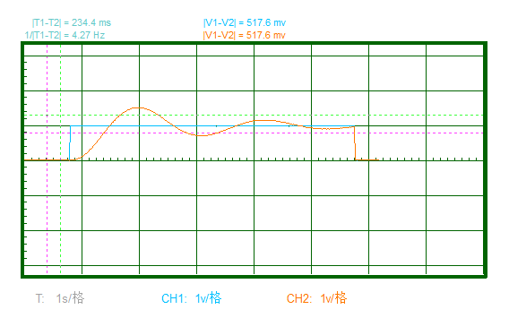

图7 三阶系统R=100K

